представительный орган
муниципального образования
«Город Волгодонск»
ВОЛГОДОНСКАЯ ГОРОДСКАЯ ДУМА

г. Волгодонск Ростовской области

РЕШЕНИЕ № 33 от 11 апреля 2019 года
О внесении изменений в решение Волгодонской городской Думы от 19.12.2008 № 190 «Об утверждении Правил землепользования и застройки муниципального образования городского округа «Город Волгодонск»

В соответствии со статьями 31, 32, 33 Градостроительного кодекса Российской Федерации, статьёй 28 Федерального закона от 06.10.2003 №131-ФЗ «Об общих принципах организации местного самоуправления в Российской Федерации», руководствуясь статьёй 41 Устава муниципального образования «Город Волгодонск», с учетом протоколов заседаний постоянно действующей комиссии по подготовке проекта Правил землепользования и застройки муниципального образования городского округа «Город Волгодонск» от 03.10.2018 № 7, от 13.11.2018 № 8, от 19.12.2018 № 9, от 07.02.2019 № 1, от 25.02.2019 № 2 Волгодонская городская Дума
РЕШИЛА:
- Внести в приложение к решению Волгодонской городской Думы от 19.12.2008 №190 «Об утверждении Правил землепользования и застройки муниципального образования городского округа «Город Волгодонск» следующие изменения:
- таблицу 2 части 1 статьи 19 дополнить позицией:
6.8 | Связь | Размещение объектов связи, радиовещания, телевидения, включая воздушные радиорелейные, надземные и подземные кабельные линии связи, линии радиофикации, антенные поля, усилительные пункты на кабельных линиях связи, инфраструктуру спутниковой связи и телерадиовещания, за исключением объектов связи, размещение которых предусмотрено содержанием вида разрешенного использования с кодом 3.1 | Вспомогательные здания и сооружения, в которых осуществляются операции, технологически связанные с основным видом разрешённого использования, гостевые автостоянки, площадки для сбора мусора, в том числе и производственных отходов
- таблицу 2 части 1 статьи 20 дополнить позицией:
6.8 | Связь | Размещение объектов связи, радиовещания, телевидения, включая воздушные радиорелейные, надземные и подземные кабельные линии связи, линии радиофикации, антенные поля, усилительные пункты на кабельных линиях связи, инфраструктуру спутниковой связи и телерадиовещания, за исключением объектов связи, размещение которых предусмотрено содержанием вида разрешенного использования с кодом 3.1 | Вспомогательные здания и сооружения, в которых осуществляются операции, технологически связанные с основным видом разрешённого использования, гостевые автостоянки, площадки для сбора мусора, в том числе и производственных отходов
- таблицу 2 части 1 статьи 22 дополнить позицией:
6.8 | Связь | Размещение объектов связи, радиовещания, телевидения, включая воздушные радиорелейные, надземные и подземные кабельные линии связи, линии радиофикации, антенные поля, усилительные пункты на кабельных линиях связи, инфраструктуру спутниковой связи и телерадиовещания, за исключением объектов связи, размещение которых предусмотрено содержанием вида разрешенного использования с кодом 3.1 | Вспомогательные здания и сооружения, в которых осуществляются операции, технологически связанные с основным видом разрешённого использования, гостевые автостоянки, площадки для сбора мусора, в том числе и производственных отходов
- таблицу 2 части 1 статьи 25 дополнить позицией:
6.8 | Связь | Размещение объектов связи, радиовещания, телевидения, включая воздушные радиорелейные, надземные и подземные кабельные линии связи, линии радиофикации, антенные поля, усилительные пункты на кабельных линиях связи, инфраструктуру спутниковой связи и телерадиовещания, за исключением объектов связи, размещение которых предусмотрено содержанием вида разрешенного использования с кодом 3.1 | Вспомогательные здания и сооружения, в которых осуществляются операции, технологически связанные с основным видом разрешённого использования, гостевые автостоянки, площадки для сбора мусора, в том числе и производственных отходов
- в части 2 статьи 25 позицию:
Площадь земельного участка:
максимальная | не нормируется
минимальная | 1500 м²  не ограничено - для видов разрешенного использования земельных участков с кодами: 3.1, 12.0
заменить позицией:
Площадь земельного участка:
максимальная | не нормируется
минимальная | 1500 м²  не ограничено - для видов разрешенного использования земельных участков с кодами: 3.1, 6.8, 12.0
6) в Приложении 1:
а) изменить часть зоны специализированных парков Р-3/01 на зону внешнего транспорта Т-1/04 в кадастровом квартале 61:48:0040101 (приложение 1);
б) изменить часть производственно-коммунальной зоны П-1/23 на зону жилой застройки второго типа Ж-2/24 в границах земельного участка с кадастровым номером 61:48:0080104:291, расположенного по ул. Железнодорожная, 108 (приложение 2);
в) изменить часть зоны многофункциональной застройки ОЖ/02 на зону жилой застройки второго типа Ж-2/23 (подзона «А») в границах земельного участка с кадастровым номером 61:48:0040226:27, расположенного по ул. Индустриальная, 15/72 (приложение 3);
г) изменить часть зоны жилой застройки третьего типа Ж-3/21 на зону жилой застройки первого типа Ж-1/14 в границах земельного участка с кадастровым номером 61:48:0040239:348, расположенного по ул. Индустриальная, 39 (приложение 4);
д) изменить часть зоны жилой застройки третьего типа Ж-3/22 на зону жилой застройки первого типа Ж-1/14 в границах земельного участка с кадастровым номером 61:48:0040239:741 (приложение 4);
е) изменить часть зоны скверов, бульваров и площадей (Р-2/01) на зону общественно-деловой застройки (ОД) согласно прилагаемой схеме на территории в кадастровом квартале 61:48:0030190 (приложение 5);
ж) изменить часть зоны жилой застройки второго типа (Ж-2/21) на зону жилой застройки третьего типа (Ж-3) в границах земельных участков с кадастровыми номерами 61:48:0040239:8, 61:48:0040239:716, 61:48:0040239:715 (приложение 6);
з) изменить часть зоны жилой застройки второго типа (Ж-2/12) на зону размещения объектов социальной сферы (ОС) согласно прилагаемой схеме на территории в кадастровом квартале 6:48:0040206 (приложение 7);
и) изменить часть зоны жилой застройки первого типа (Ж-1/08) на зону жилой застройки третьего типа (Ж-3) в границах земельного участка с кадастровым номером 61:48:0080237:39 по ул. Центральная, 44 (приложение № 8);
к) изменить часть зоны рекреационного строительства (Р-4/03) на зону садоводства и дачного хозяйства (СХ-2) в границах земельного участка с кадастровым номером 61:48:0020101:1400 по ул. Отдыха, 61 (приложение 9).
- Настоящее решение вступает в силу со дня его официального опубликования.
- Контроль за исполнением настоящего решения возложить на постоянную комиссию по строительству, землеустройству, архитектуре (А.В. Бородин) и заместителя главы Администрации города Волгодонска по строительству Ю.С. Забазнова.

Председатель
Волгодонской городской Думы –
глава города Волгодонска Л.Г. Ткаченко

Проект вносит
Администрация города Волгодонска

Приложение 1 к решению Волгодонской городской Думы «О внесении изменений в решение Волгодонской городской Думы от 19.12.2008 № 190 «Об утверждении Правил землепользования и застройки муниципального образования городского округа «Город Волгодонск» от 11.04.2019 № _33______

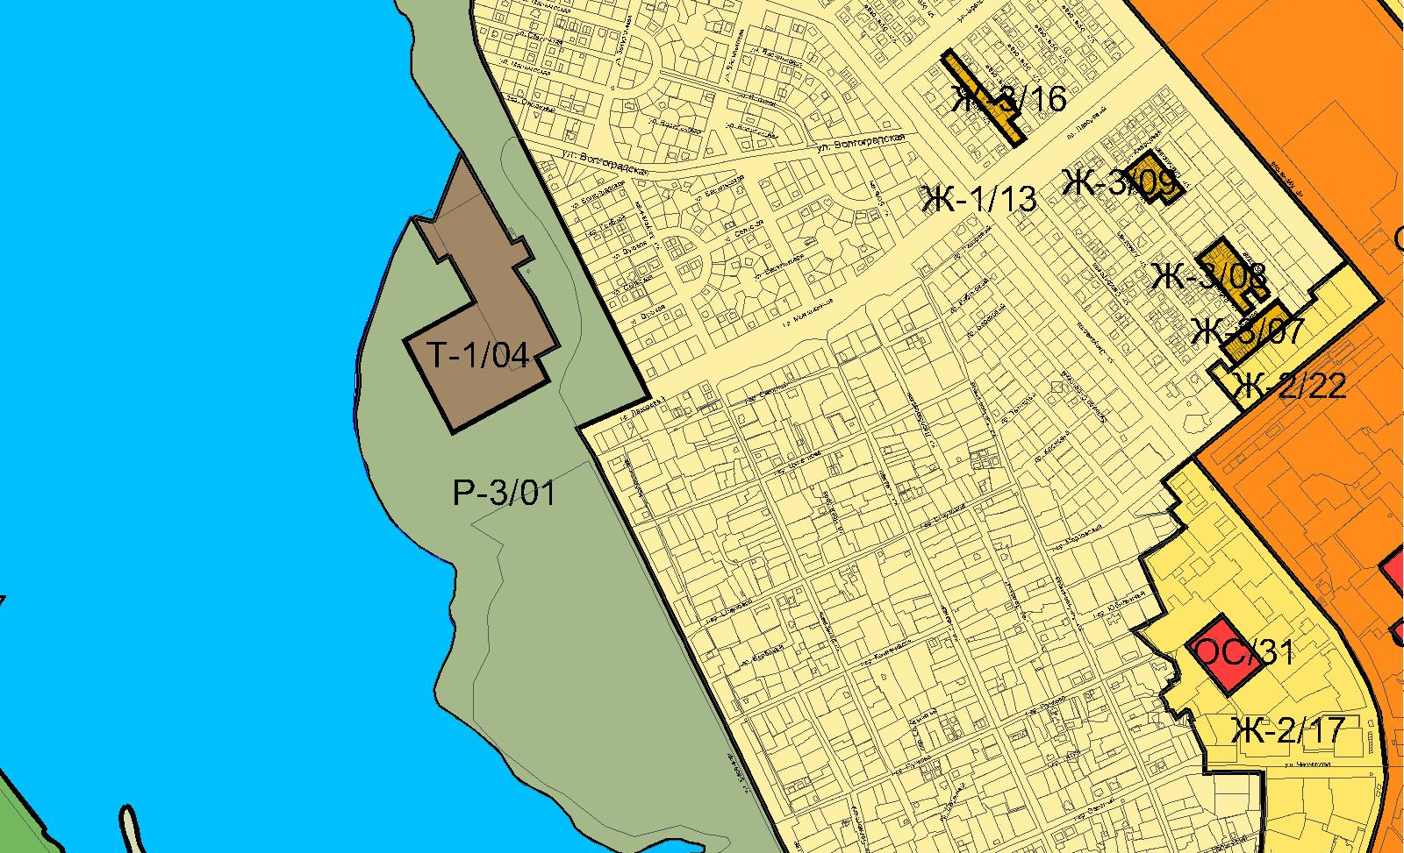

Заместитель председателя
Волгодонской городской Думы И.В. Батлуков

Приложение 2 к решению Волгодонской городской Думы «О внесении изменений в решение Волгодонской городской Думы от 19.12.2008 № 190 «Об утверждении Правил землепользования и застройки муниципального образования городского округа «Город Волгодонск» от 11.04.2019 № _33______

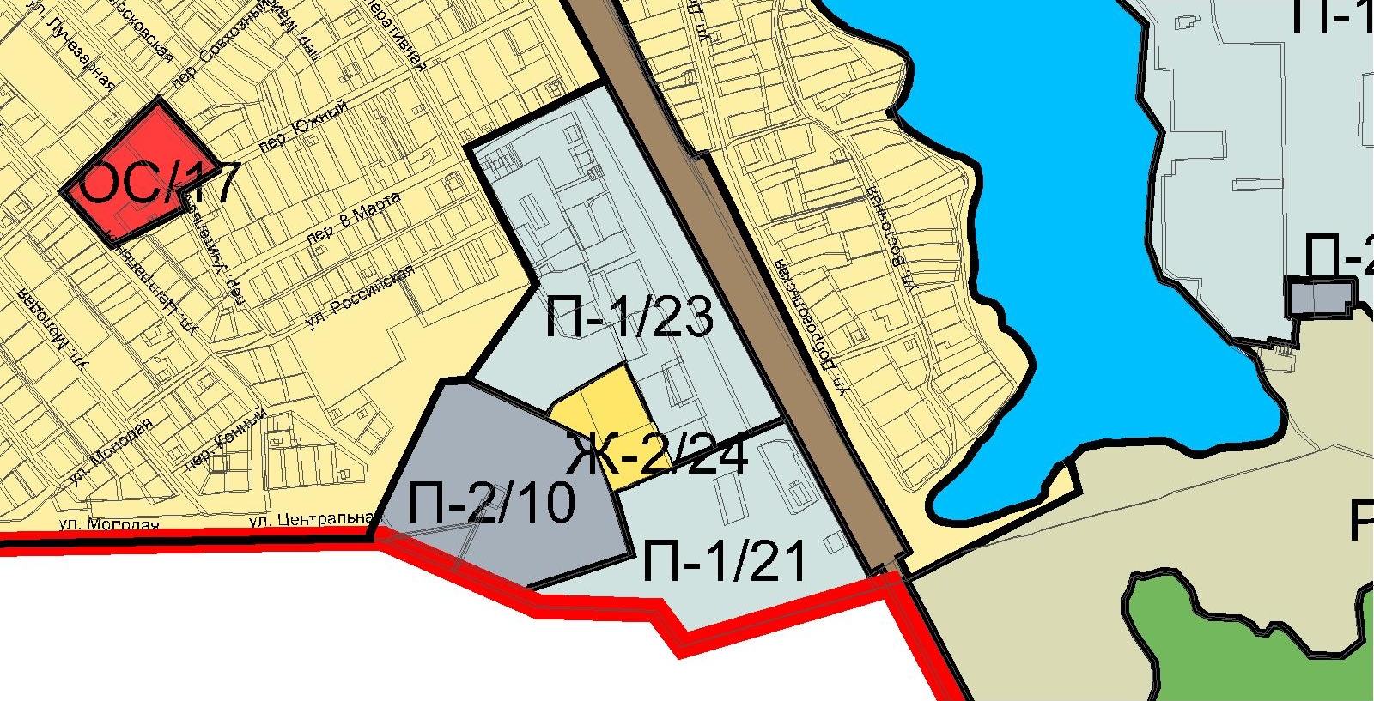

Заместитель председателя
Волгодонской городской Думы И.В. Батлуков

Приложение 3 к решению Волгодонской городской Думы «О внесении изменений в решение Волгодонской городской Думы от 19.12.2008 № 190 «Об утверждении Правил землепользования и застройки муниципального образования городского округа «Город Волгодонск» от 11.04.2019 № 33

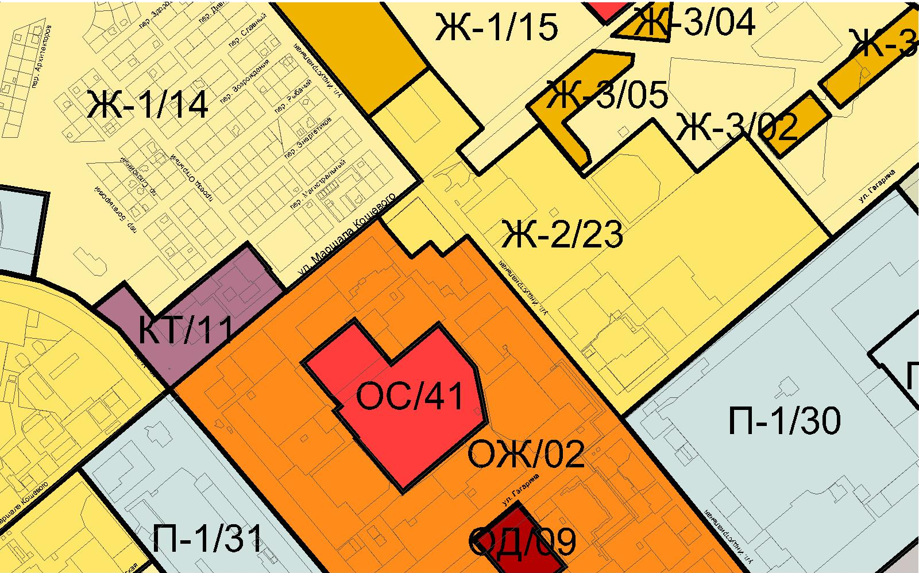

Заместитель председателя
Волгодонской городской Думы И.В. Батлуков

Приложение 4 к решению Волгодонской городской Думы «О внесении изменений в решение Волгодонской городской Думы от 19.12.2008 № 190 «Об утверждении Правил землепользования и застройки муниципального образования городского округа «Город Волгодонск» от 11.04.2019 № 33

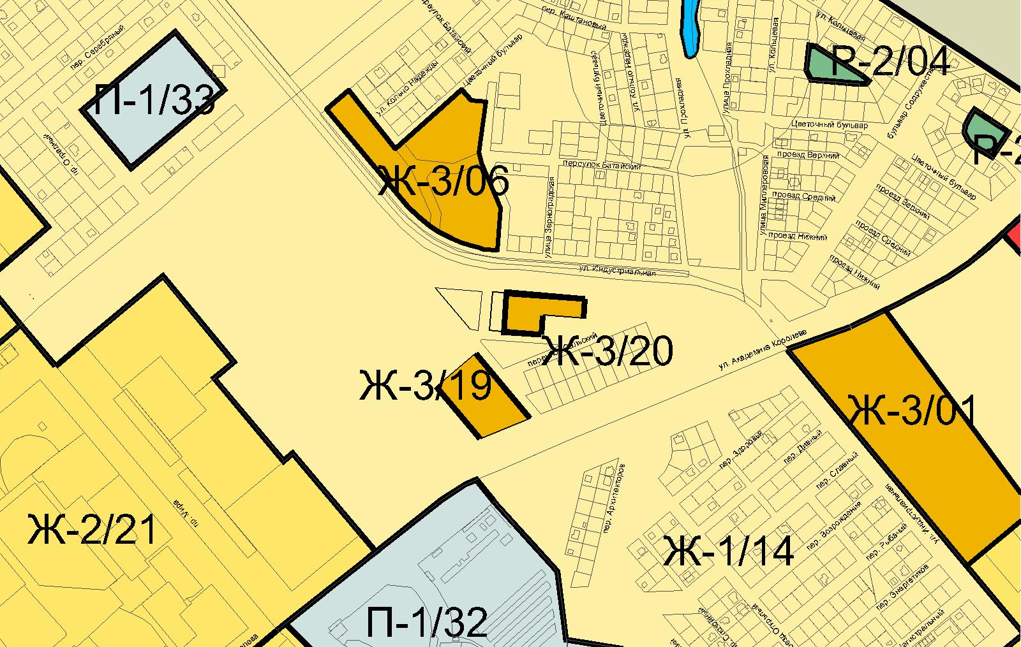

Заместитель председателя
Волгодонской городской Думы И.В. Батлуков

Приложение 5 к решению Волгодонской городской Думы «О внесении изменений в решение Волгодонской городской Думы от 19.12.2008 № 190 «Об утверждении Правил землепользования и застройки муниципального образования городского округа «Город Волгодонск» от 11.04.2019 № 33

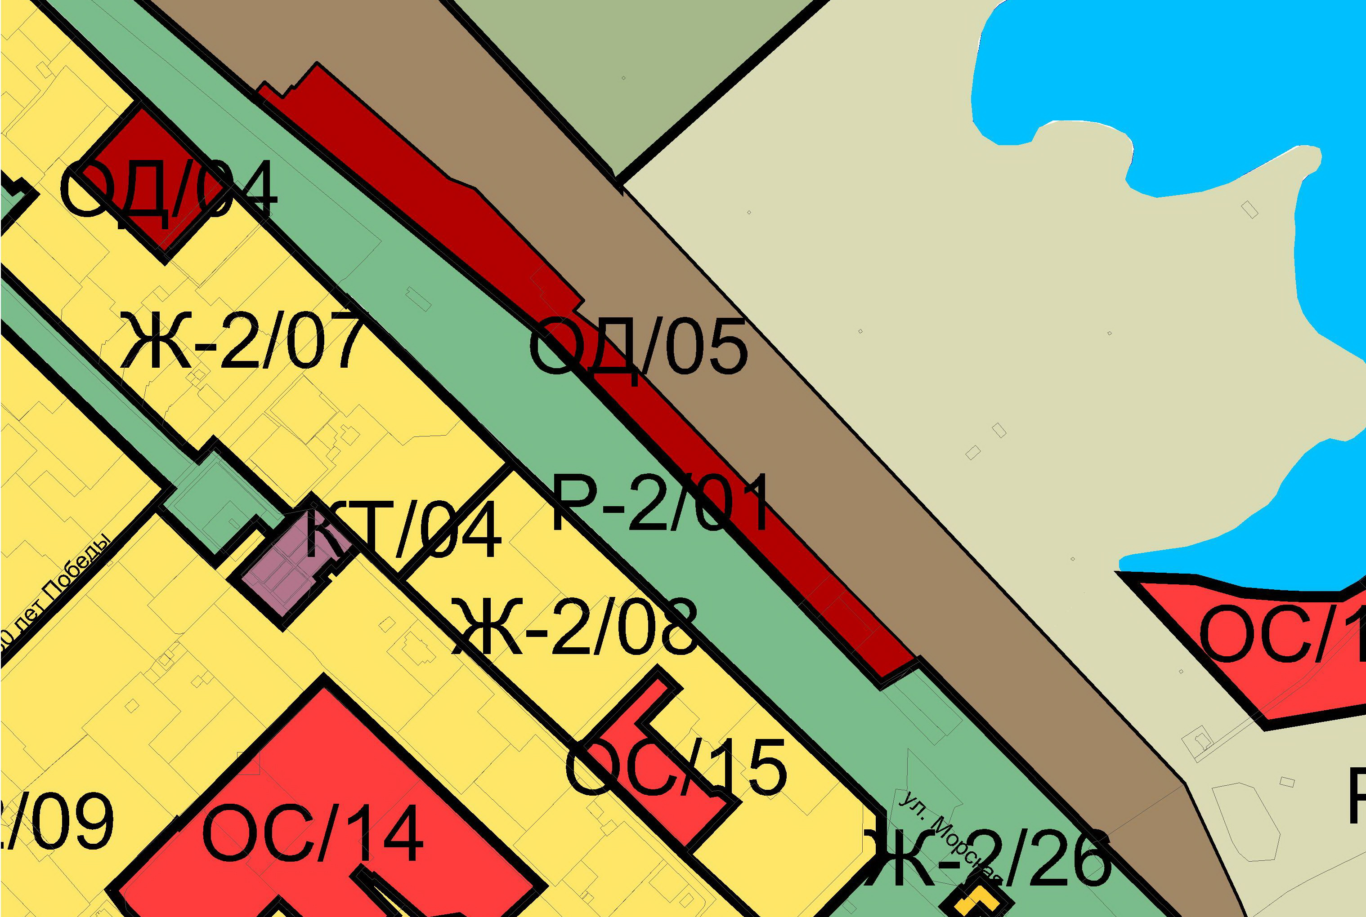

Заместитель председателя
Волгодонской городской Думы И.В. Батлуков

Приложение 6 к решению Волгодонской городской Думы «О внесении изменений в решение Волгодонской городской Думы от 19.12.2008 № 190 «Об утверждении Правил землепользования и застройки муниципального образования городского округа «Город Волгодонск» от 11.04.2019 № 33

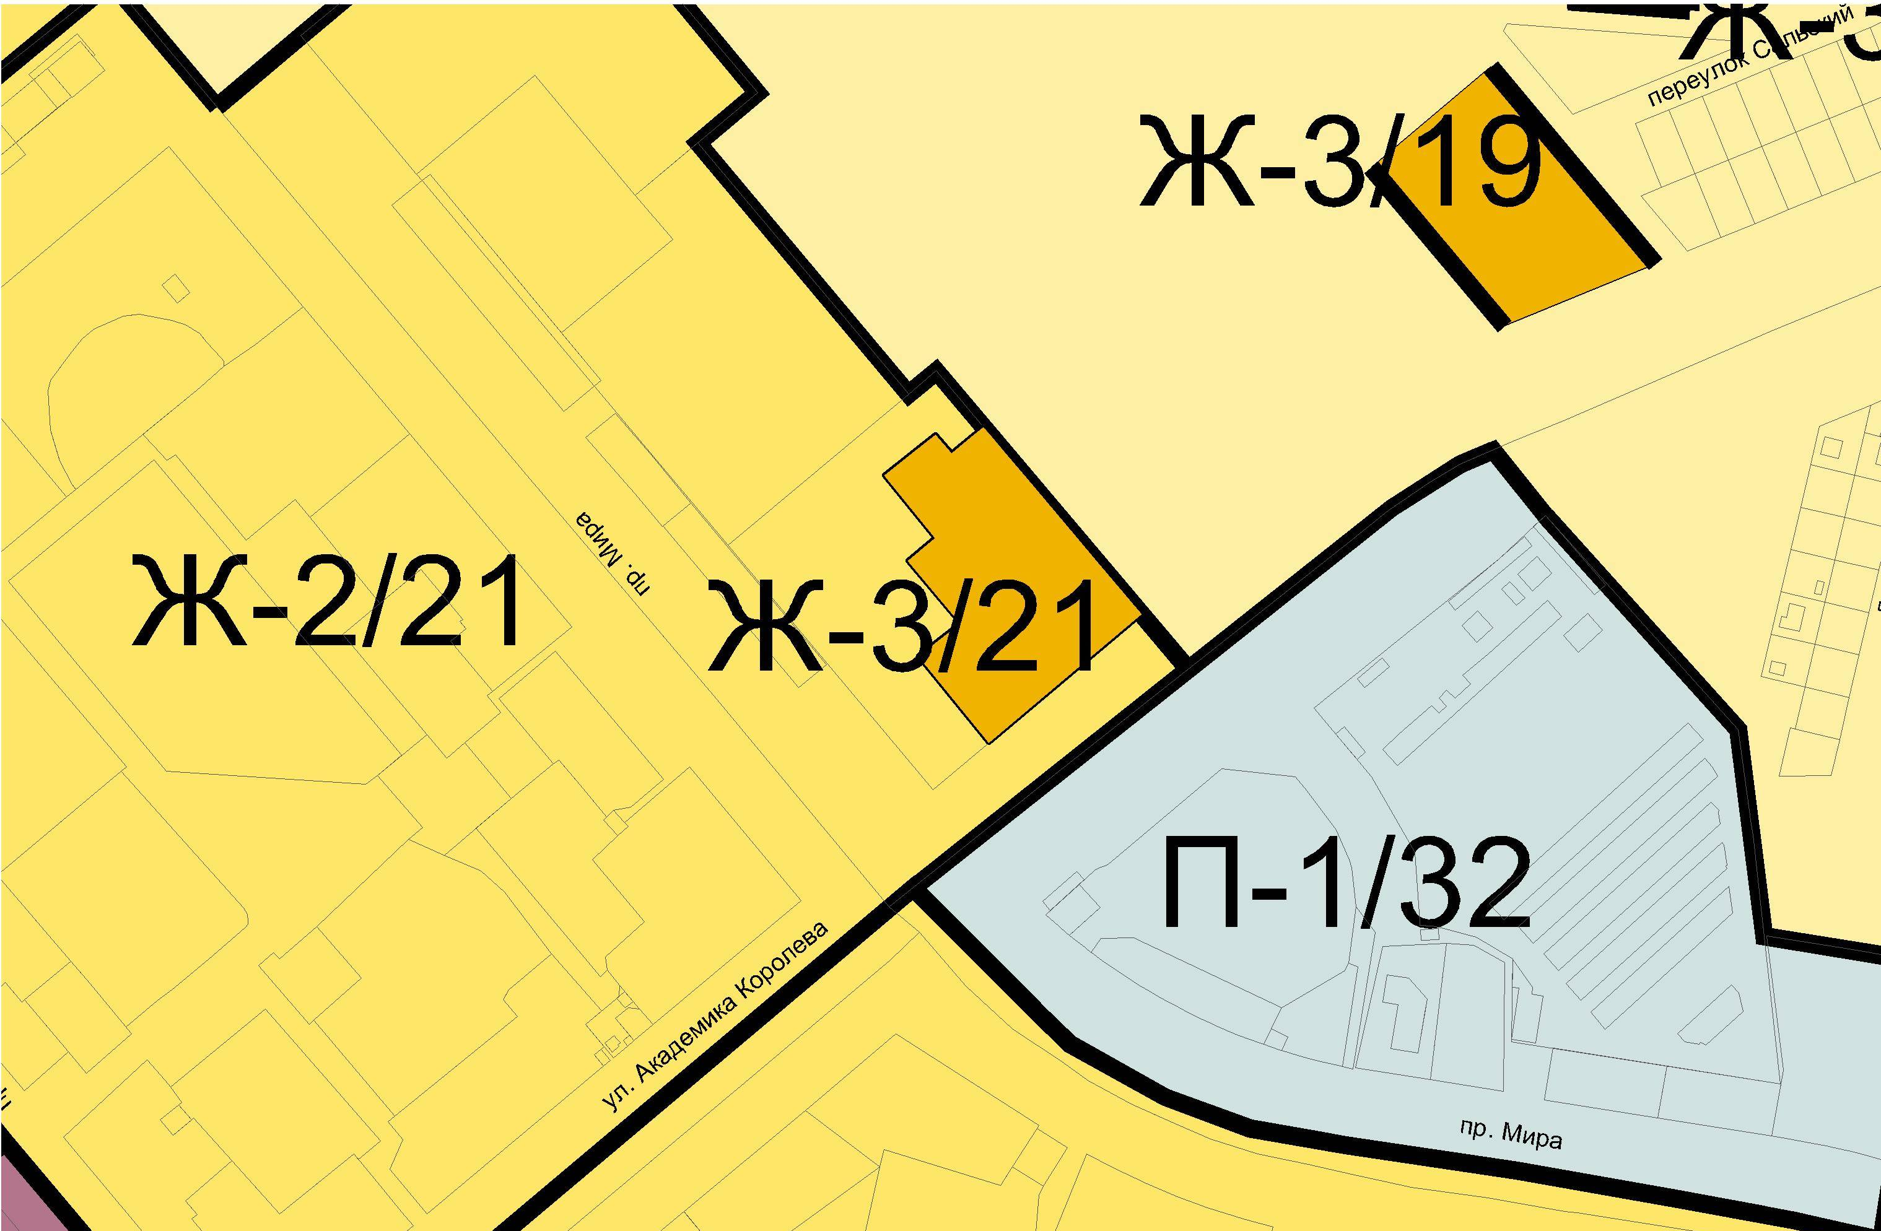

Заместитель председателя
Волгодонской городской Думы И.В. Батлуков

Приложение 7 к решению Волгодонской городской Думы «О внесении изменений в решение Волгодонской городской Думы от 19.12.2008 № 190 «Об утверждении Правил землепользования и застройки муниципального образования городского округа «Город Волгодонск» от 11.04.2019 № 33

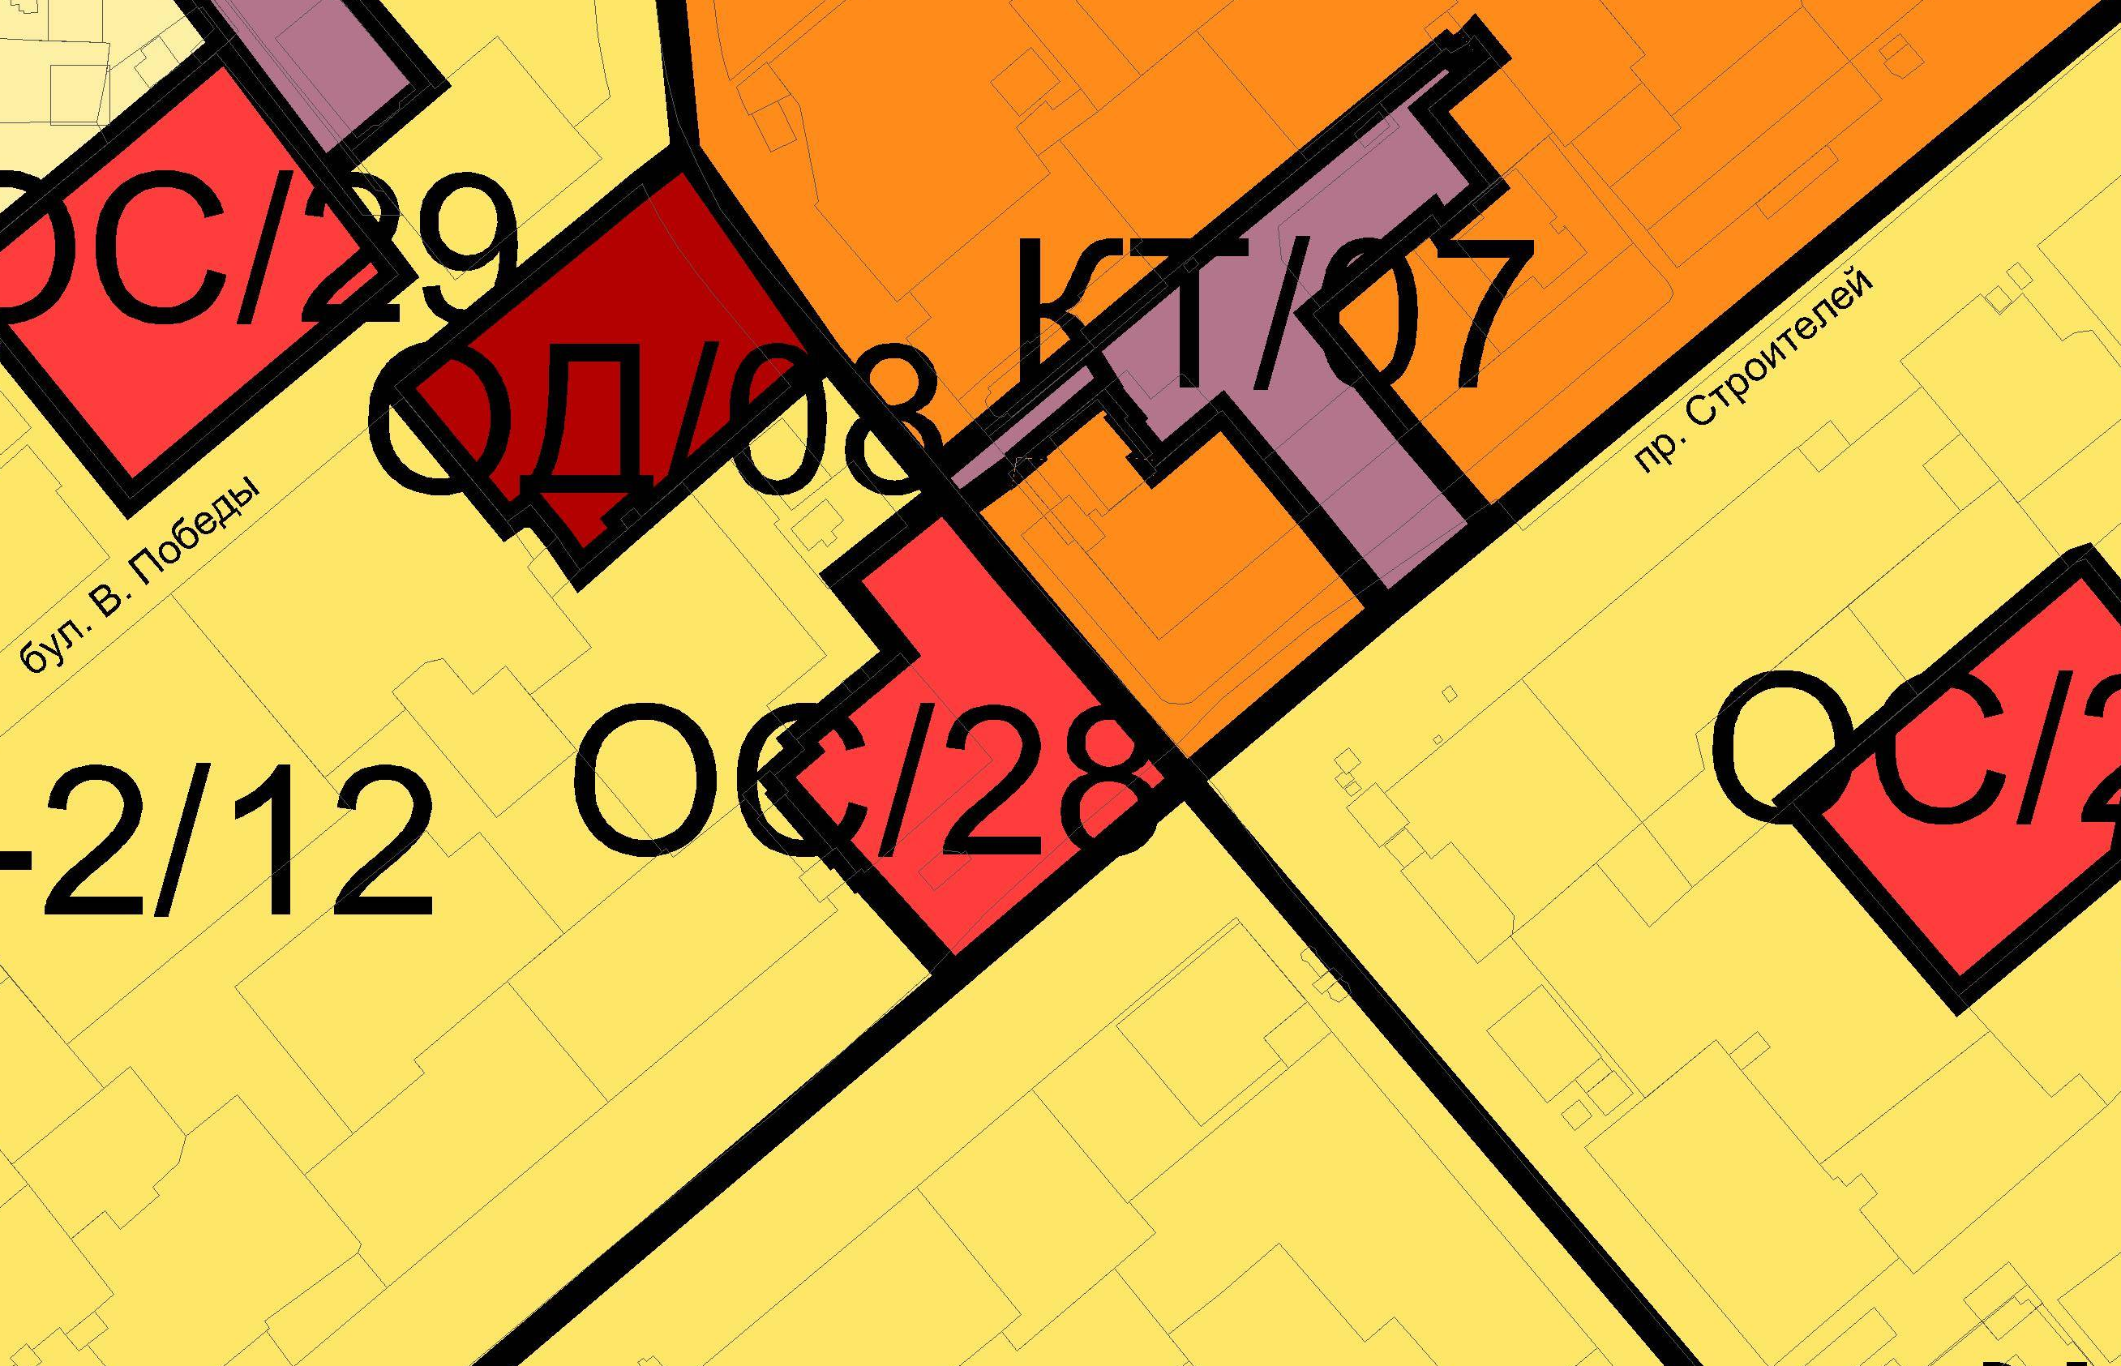

Заместитель председателя
Волгодонской городской Думы И.В. Батлуков

Приложение 8 к решению Волгодонской городской Думы «О внесении изменений в решение Волгодонской городской Думы от 19.12.2008 № 190 «Об утверждении Правил землепользования и застройки муниципального образования городского округа «Город Волгодонск» от 11.04.2019 № 33

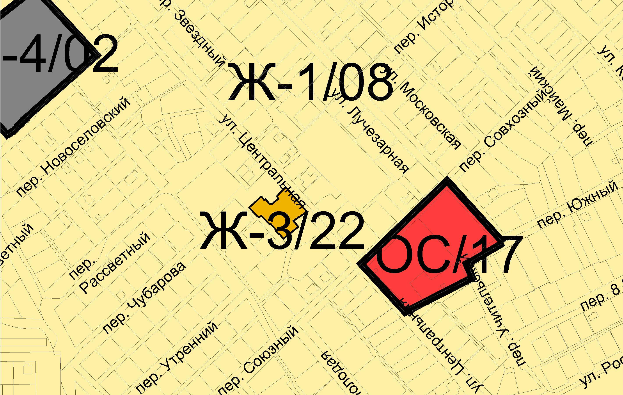

Заместитель председателя
Волгодонской городской Думы И.В. Батлуков

Приложение 9 к решению Волгодонской городской Думы «О внесении изменений в решение Волгодонской городской Думы от 19.12.2008 № 190 «Об утверждении Правил землепользования и застройки муниципального образования городского округа «Город Волгодонск» от 11.04.2019 № 33

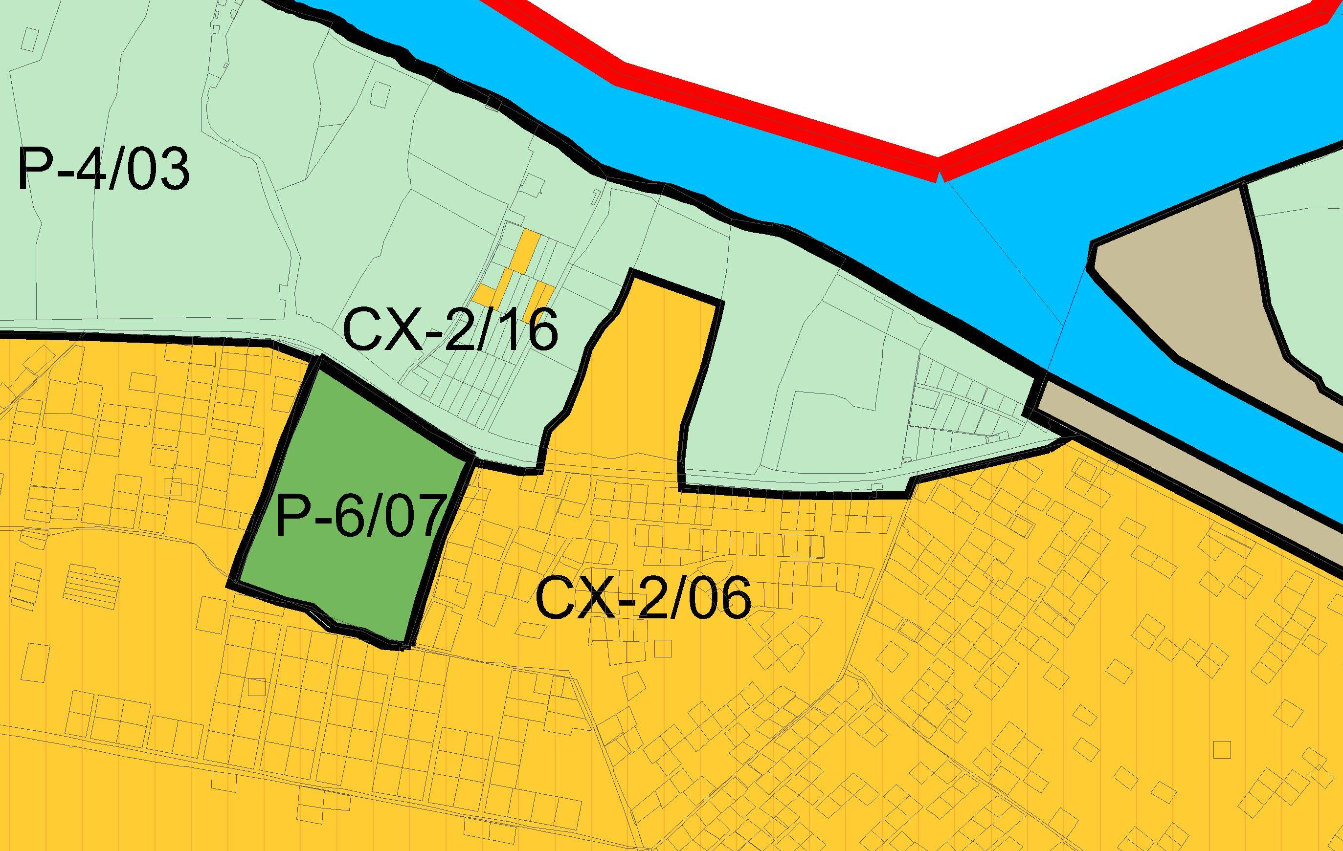

Заместитель председателя
Волгодонской городской Думы И.В. Батлуков

